**工程项目管理软件**

**Engineering Project Management Software**

软件需求规格说明书

第二小组

版本变更历史

|  |  |  |  |  |
| --- | --- | --- | --- | --- |
| 版本 | 提交日期 | 主要编制人 | 审核人 | 版本说明 |
| 1.0 | 2024.03.17 | 李卓康、王若羽  杨迅、曾为 |  | 初稿 |
| 2.0 | 2024.03.26 | 李卓康、王若羽、曾为 | 杨迅 | 补充了用户界面和功能部分细节，删去了有关数据部分。 |
| 3.0 | 2024.05.07 | 李卓康、王若羽、  曾为、杨迅 | 杨迅 | 补充了用例规格说明，完善了非功能需求部分。 |
|  |  |  |  |  |

目 录

1. 引言 3

1.1. 目的 3

1.2. 预期读者 3

1.3. 引用文件 3

2. 总体描述 3

2.1. 产品描述 3

2.1.1. 产品概述 3

2.1.2. 系统接口 3

2.1.3. 用户界面 3

2.1.4. 硬件接口 4

2.1.5. 软件接口 4

2.2. 产品功能 5

2.2.1. 项目计划管理 5

2.2.2. 人力资源管理 5

2.2.3. 成本控制 5

2.2.4. 施工质量管理 5

2.2.5. 安全管理 5

2.2.6. 文档管理 5

2.3. 用户特点 5

2.3.1. 基本属性 5

2.3.2. 用户需求 5

2.4. 约束 5

2.5. 假设和依赖关系 5

2.5.1. 假设 5

2.5.2. 依赖关系 6

2.6. 需求分配 6

3. 具体需求 6

3.1. 功能需求 6

3.1.1. 项目计划管理 6

3.1.2. 人力资源管理 11

3.1.3. 成本管理 15

3.1.4. 质量管理 17

3.1.5. 安全管理 20

3.1.6. 文档管理 22

3.2. 软硬件及外部系统接口需求 25

3.2.1. 用户界面 25

3.2.2. 硬件需求 25

3.2.3. 26

3.3. 其他非功能需求 26

3.3.1. 性能需求 26

3.3.2. 质量属性 26

# 引言

## **目**的

本《软件需求规格说明书》提供了土木工程项目管理系统总体结构的概述，并详细描述了功能需求、外部接口需求以及其他非功能性需求。旨在帮助用户准确评估功能的实现情况，促使在软件设计阶段进行全面思考。通过了解并描述实现软件所需的全部信息，为软件设计、确认和验证提供了基准。同时，为软件管理人员提供了成本计价和开发计划编制的依据。

## 预期读者

本《软件需求规格说明书》的预期读者是：

1. 设计员：本文档将提供预期产品的功能描述，为系统设计和需求分析提供基础，包括数据库设计方面的需求。
2. 程序员：了解系统功能，进行编码开发工作。
3. 测试员：根据本文档对软件产品进行功能性和非功能性测试。
4. 用户：了解预期产品的功能和性能，与分析人员一起对整个需求进行讨论和协商。

## 引用文件

《GB9385-2008 计算机软件需求规格说明规范》

# 总体描述

## 产品描述

### 产品概述

本产品是独立的，旨在对每一个工程项目提供标准化的项目管理工具，使项目管理人员能高效获取项目相关信息并进行管理，同时人员之间通过本产品能实现协作共享，在项目施工领域有很大的市场前景。

### 系统接口

包括HTTP接口、SOAP接口、命令接口、图形用户接口等。

### 用户界面

1. 项目计划管理界面
2. 主界面应显示项目列表，每个项目应包含名称、进度、负责人等关键信息；
3. 用户可以点击项目以查看详细的项目计划和任务列表；
4. 任务列表应显示任务名称、状态、开始日期、截止日期等信息，同时提供编辑和添加任务的功能；
5. 任务详情页面应显示任务的详细信息，包括描述、负责人、优先级等，并提供编辑和更新任务状态的功能；
6. 甘特图等图表可用于直观地展示项目进度和任务依赖关系。
7. 人力资源管理界面
8. 主界面应显示人员列表，每个人员应包含姓名、职位、联系方式等基本信息；
9. 用户可以通过搜索功能或筛选条件查找特定成员；
10. 用户可以查看每个成员的详细信息，包括个人资料、技能等；
11. 用户可以分配任务给团队成员，并查看任务分配情况。
12. 成本控制界面
13. 主界面应显示项目预算和实际成本的对比情况，以及成本的分项统计；
14. 用户可以查看项目的成本分布图表，了解各个成本项目的比例；
15. 提供成本变更管理功能，提供成本报告。
16. 安全管理界面
17. 主界面应显示项目安全计划和相关安全文件的列表;
18. 提供事故报告和调查功能，让用户记录和处理项目中发生的安全事故。
19. 质量管理界面
20. 主界面应显示项目质量计划和相关质量文件的列表;
21. 提供质量检查和验收功能，让用户记录和跟踪项目的质量检查和验收情况;
22. 提供问题跟踪和解决功能，让用户记录和处理项目中发现的质量问题。
23. 文件管理界面
24. 主界面应显示项目文件夹结构和文件列表，以及文件的上传和下载功能;
25. 用户可以通过搜索功能或筛选条件查找特定文件;
26. 提供权限管理功能，让用户设置文件的访问权限。

### 硬件接口

系统的硬件接口描述了系统与外部硬件设备之间的交互方式和要求。本系统的硬件接口包括但不限于以下内容：

1. 服务器要求：系统可能需要在服务器上部署运行，因此需要满足一定的服务器硬件要求，如处理器、内存、存储等方面的性能和容量。
2. 客户端要求：用户访问系统的客户端设备，例如个人计算机、平板电脑或智能手机，需要满足一定的硬件要求，以确保系统的正常运行和良好的用户体验。
3. 传感器和设备接口：如果系统需要与传感器或其他外部设备进行交互，需要确定相应的接口类型和通信协议，以实现数据的采集和控制功能。

### 软件接口

系统的软件接口描述了系统与外部软件组件或服务之间的交互方式和要求。本系统的软件接口包括但不限于以下内容：

1. 数据库接口：系统需要与数据库进行交互以存储和检索数据。因此，需要定义与数据库管理系统（如MySQL、Oracle等）之间的接口规范，包括数据表结构、数据格式、访问权限等方面的要求。
2. 操作系统要求：系统可能会在特定的操作系统环境下部署和运行，因此需要明确系统对操作系统的要求和兼容性，包括操作系统版本、补丁更新等方面的要求。
3. 第三方服务接口：如果系统需要与外部的第三方服务进行集成，如地图服务、支付服务等，需要定义与这些服务之间的接口规范和通信协议，以确保数据的正确传输和交换。
4. API接口：如果系统提供API供开发人员进行扩展和集成，需要定义API接口的规范和调用方式，以便开发人员能够准确地使用系统提供的功能和数据。

## 产品功能

### 项目计划管理

该模块允许用户创建项目计划、监测项目进度并设定项目节点，以实现对土木工程项目的全面规划和管理。

### 人力资源管理

该模块能根据项目需求，有效分配人力和物资资源，以实现资源的合理利用。

### 成本控制

该模块提供对土木工程项目成本的预算、跟踪和分析功能，协助项目团队控制成本并优化项目预算。

### 施工质量管理

该模块记录施工过程中的质量检查和问题整改情况，以确保土木工程项目的施工质量。

### 安全管理

该模块记录施工现场的安全情况，制定相应的安全措施和应急预案，保障施工人员的安全。

### 文档管理

该模块负责集中管理土木工程项目相关的文件和资料，包括设计图纸、合同文书、施工记录等。

## 用户特点

### 基本属性

项目负责人、工程师、质量控制人员、进度管理人员、安全管理人员、成本控制人员。以上人员应具有一定的工程经验和专业技术，教育程度应为本科以上。

### 用户需求

能通过界面简洁直观、操作流程顺畅的软件，实现对土木工程项目全过程的规划和管理，如人力和物资的分配、成本的跟踪和控制、施工质量的记录、工程项目相关的文件和资料的管理等，并能与其他项目相关人员实现协作共享。

## 约束

出于工程内容的保密安全考虑，工程项目的相关信息应只有项目相关人员才能查阅，工程项目创建之后应有加密方法，如产生一串专属密码，参与协作的人员应在输入密码后才能共享项目信息。

## 假设和依赖关系

在考虑以下假设和依赖关系的基础上，本文档旨在为系统的设计、开发和实施提供准确的指导和规范。

### 假设

1. 用户访问权限：假设系统将按照用户角色分配相应的权限，以保证数据安全和隐私。
2. 网络连接：假设用户将能够通过可靠的网络连接访问系统，以便实时更新和分享信息。
3. 系统硬件要求：假设用户的计算机设备符合系统最低硬件要求，能够支持系统的正常运行和使用。
4. 数据完整性：假设系统中的数据将受到有效的备份和保护，以防止数据丢失或损坏。

### 依赖关系

1. 第三方软件和服务：本系统可能依赖于第三方提供的软件或服务，如数据库管理系统、网络服务提供商等。
2. 技术标准：系统的开发和实施可能依赖于特定的技术标准或协议，以确保系统与其他系统的兼容性和互操作性。
3. 法律法规：系统开发过程中需遵守相关法律法规，包括但不限于数据保护法律、安全标准等。
4. 用户培训：用户可能需要接受系统使用培训，以充分理解系统的功能和操作流程，保证系统的有效使用。

## 需求分配

在本产品将来版本中，可优化UI界面。

# 具体需求

## 功能需求

### 项目计划管理

项目计划模块用例图如图3-1-1所示：

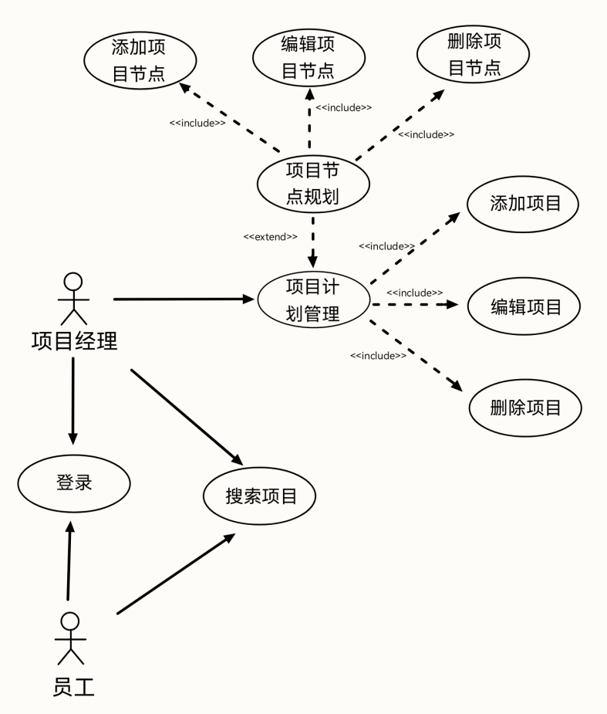

图3-1-1

1. 项目创建：允许用户创建新项目并输入项目的基本信息，如项目名称、描述、起止日期、负责人等，如下表3-1-1所示：

表3-1-1

|  |  |
| --- | --- |
| 用例 | 创建项目 |
| 用例编号 | SF01001 |
| 主执行者 | 项目经理 |
| 目标 | 添加项目计划，将项目计划内容存入数据库，并令其显示在项目列表中，以便用户查询 |
| 前提条件 | 执行者已登录并且账号身份为项目经理 |
| 触发事件 | 用户点击“新建项目”按键 |
| 基本事件流 | 1. 用户点击“新建项目”按键； 2. 系统弹出创建项目界面； 3. 用户在界面中输入“项目名称”、“项目编号”、“项目负责人”、“项目类型”、“项目价值”、“货币”、“项目开始时间”、“项目结束时间”、“项目地址”、“项目描述”等信息，以上信息也可先空置不填； 4. 用户点击“保存”按键； 5. 填写的信息存入数据库，显示在项目列表中。 |
| 异常事件流 | 1. 用户在点击“保存”前取消操作，信息未成功添加； 2. 用户输入字符长度大于规定长度，如项目名称最大长度为50，项目编号最大长度为100，项目负责人最大长度为20，项目描述最大长度为1000。 |

1. 删除、搜索、编辑项目：如下表3-1-2至下表3-1-4所示：

表3-1-2

|  |  |
| --- | --- |
| 用例 | 删除项目 |
| 用例编号 | SF01002 |
| 主执行者 | 项目经理 |
| 目标 | 删除不需要的已添加的项目 |
| 前提条件 | 执行者已登录且账号身份为项目经理，该项目存在于项目列表中 |
| 触发事件 | 用户点击目标项目的“删除”按键 |
| 基本事件流 | 1. 用户点击目标项目的“删除”按键； 2. 系统弹出界面，询问用户是否确认删除； 3. 用户点击“确认”按键； 4. 目标项目在数据库和项目列表中删除。 |
| 异常事件流 | 1、用户在询问界面点击“取消”按键。 |

表3-1-3

|  |  |
| --- | --- |
| 用例 | 搜索项目 |
| 用例编号 | SF01003 |
| 主执行者 | 项目经理、员工 |
| 目标 | 搜索特定项目 |
| 前提条件 | 目标项目存在于项目列表中 |
| 触发事件 | 用户在搜索栏中输入目标项目名称 |
| 基本事件流 | 1. 用户点击搜索栏； 2. 用户在搜索栏中输入目标项目名称； 3. 项目列表中只显示项目名称中包含用户在搜索栏中输入的内容的项目。 |
| 异常事件流 | 1、用户输入的项目名称不存在。 |

表3-1-4

|  |  |
| --- | --- |
| 用例 | 编辑项目 |
| 用例编号 | SF01004 |
| 主执行者 | 项目经理 |
| 目标 | 编辑已添加项目，根据项目当前实情对项目计划进行实时更新 |
| 前提条件 | 执行者已登录且账号身份为项目经理，该项目存在于项目列表中 |
| 触发事件 | 用户点击目标项目的“编辑”按键 |
| 基本事件流 | 1. 用户点击“编辑”按键； 2. 系统弹出项目信息编辑界面；   3、用户在界面中更改“项目名称”、“项目编号”、“项目负责人”、“项目类型”、“项目价值”、“货币”、“项目开始时间”、“项目结束时间”、“项目地址”、“项目描述”等信息；  4、用户点击“保存”按键；  5、填写的信息存入数据库，并在项目列表中更新。 |
| 异常事件流 | 1、用户在点击“保存”前取消操作，信息未成功修改；  2、用户输入字符长度大于规定长度，如项目名称最大长度为50，项目编号最大长度为100，项目负责人最大长度为20，项目描述最大长度为1000。 |

1. 项目任务分解：支持用户设定项目的关键节点，用于监控项目进度，如下表3-1-5所示：

表3-1-5

|  |  |
| --- | --- |
| 用例 | 添加项目节点 |
| 用例编号 | SF01005 |
| 主执行者 | 项目经理 |
| 目标 | 为特定项目添加节点事件，记录项目节点 |
| 前提条件 | 目标项目存在于项目列表中 |
| 触发事件 | 用户选择项目后，点击“创建节点”按键 |
| 基本事件流 | 1. 用户在顶部栏目中选择目标项目； 2. 用户点击“创建节点”按键； 3. 系统弹出项目节点信息编辑界面； 4. 用户输入“节点事件名称”、“描述”、“日期”、“事件属性”，点击“保存”按键； 5. 节点事件存入数据库，并显示在事件列表中。 |
| 异常事件流 | 1. 用户在项目节点信息编辑界面点击“取消”退出操作，信息未成功添加； 2. 用户输入字符长度大于规定长度。 |

1. 删除、编辑项目节点：如下表3-1-6至下表3-1-7所示：

表3-1-6

|  |  |
| --- | --- |
| 用例 | 删除项目节点 |
| 用例编号 | SF01006 |
| 主执行者 | 项目经理、员工 |
| 目标 | 删除不需要的已添加的项目节点 |
| 前提条件 | 目标项目存在于项目列表中，目标节点事件存在于事件列表中 |
| 触发事件 | 用户点击目标项目的“删除”按键 |
| 基本事件流 | 1、用户点击目标节点事件的“删除”按键；  2、系统弹出界面，询问用户是否确认删除；  3、用户点击“确认”按键；  4、目标节点事件在数据库和节点事件列表中删除。 |
| 异常事件流 | 1、用户在询问界面点击“取消”按键。 |

表3-1-7

|  |  |
| --- | --- |
| 用例 | 编辑项目节点 |
| 用例编号 | SF01007 |
| 主执行者 | 项目经理、员工 |
| 目标 | 重新编辑目标项目节点 |
| 前提条件 | 目标项目存在于项目列表中，目标节点事件存在于事件列表中 |
| 触发事件 | 用户点击目标事件的“编辑”按键 |
| 基本事件流 | 1. 用户点击目标事件的“编辑”按键； 2. 系统弹出项目节点信息编辑界面； 3. 用户在编辑界面修改事件信息； 4. 点击“保存”按键，数据库以及事件列表中的节点事件信息更新。 |
| 异常事件流 | 1、用户在编辑界面点击“取消”退出操作，信息未成功修改。 |

各用例活动图如图3-1-2至图3-1-8所示：

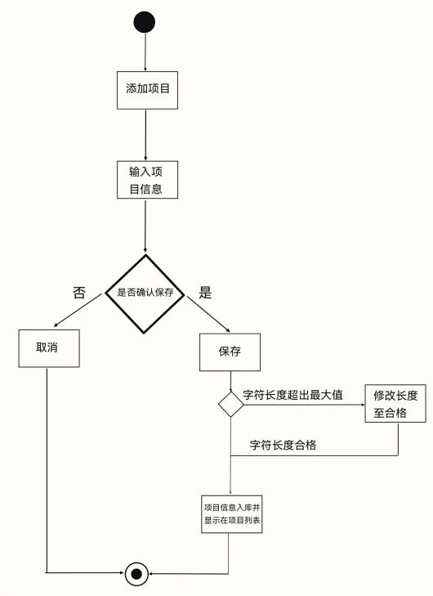 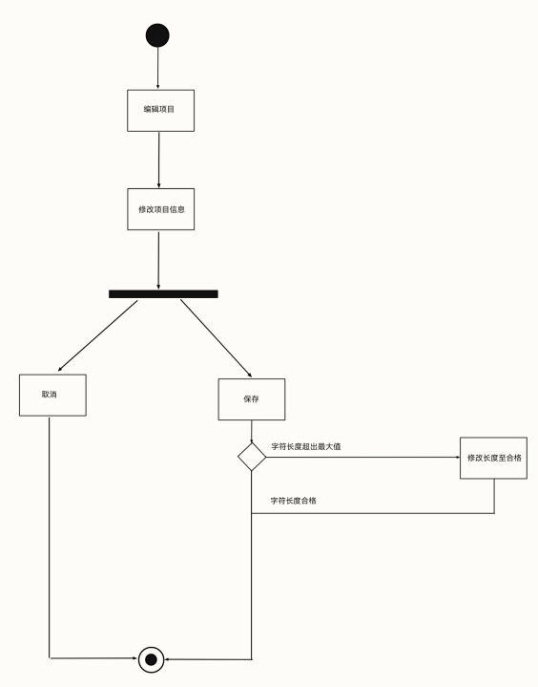

图3-1-2 创建项目活动图 图3-1-3 编辑项目活动图

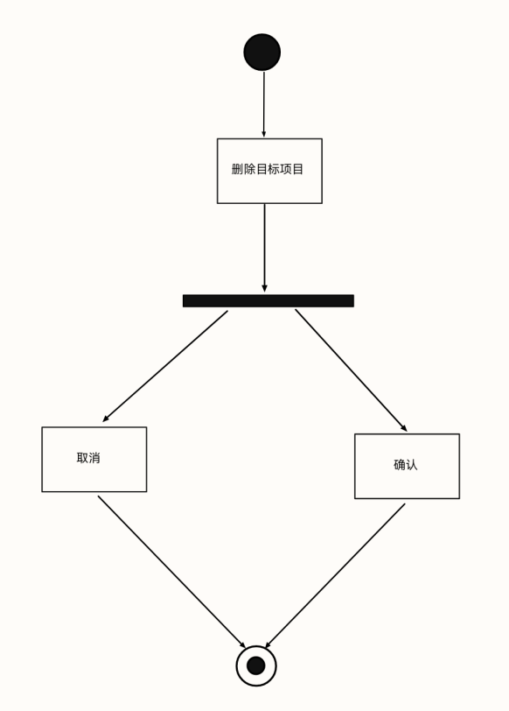 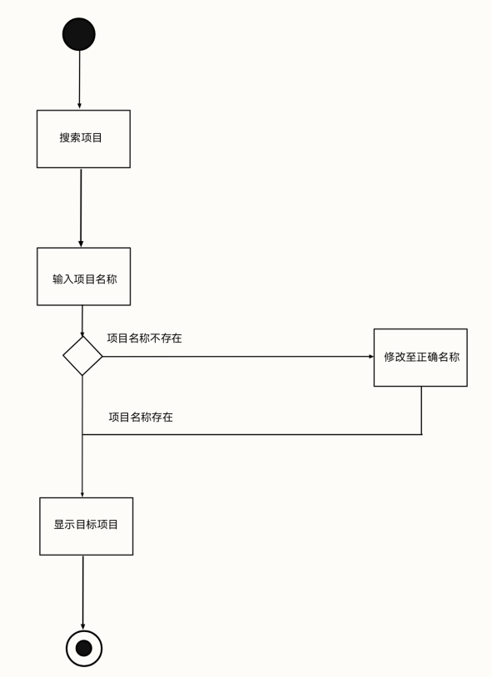

图3-1-4 删除项目活动图 图3-1-5 搜索项目活动图

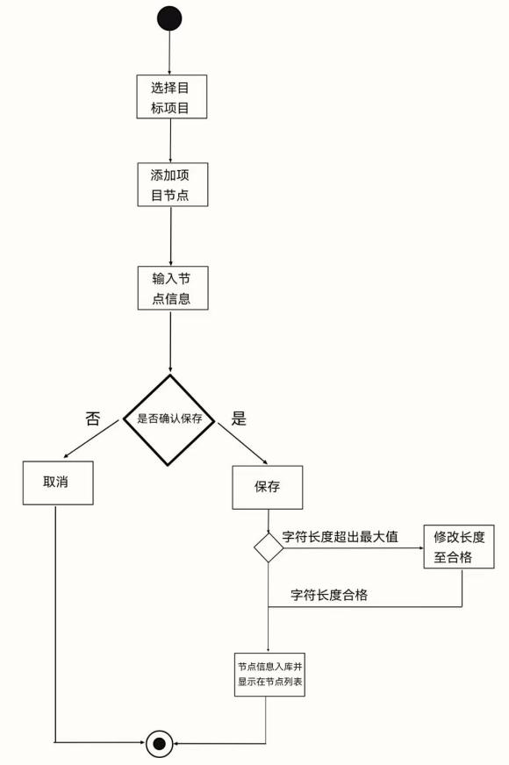 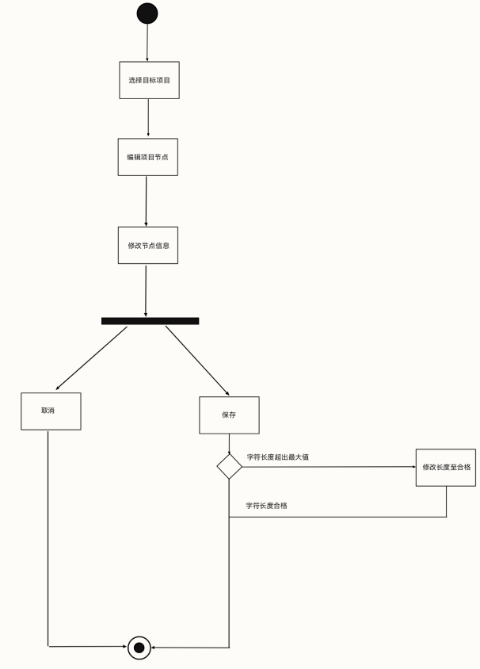

图3-1-6 创建项目节点活动图 图3-1-7 编辑项目节点活动图

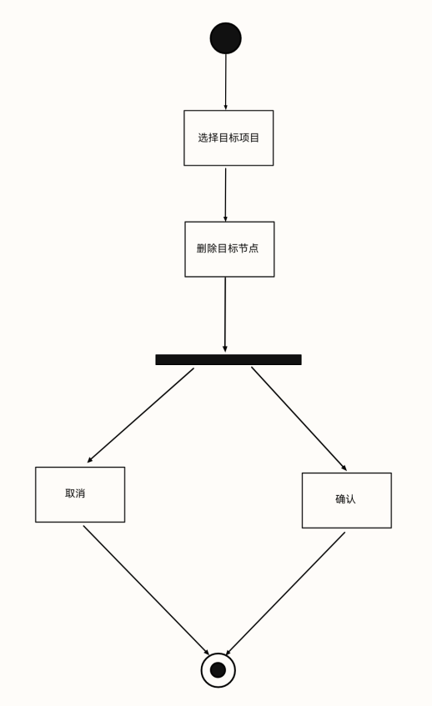 图3-1-8 删除项目节点活动图

### 人力资源管理

人力资源管理模块用例图如图3-2-1所示：

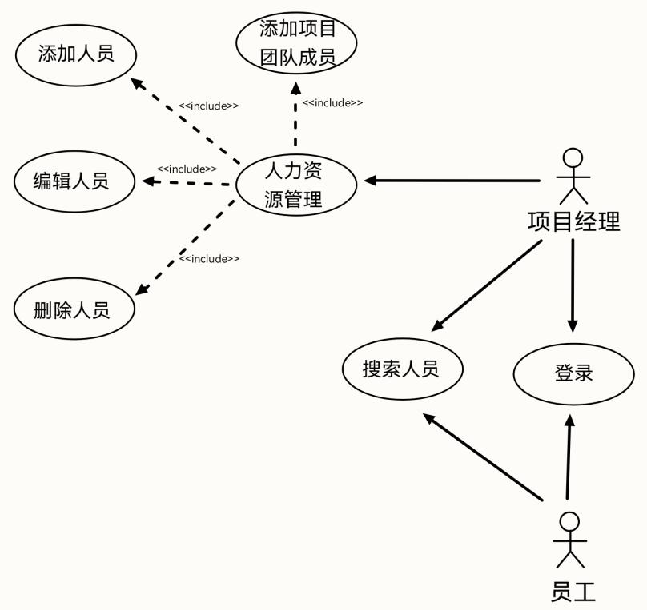

图3-2-1

1. 人员信息管理：允许用户添加、编辑、删除、搜索人员信息，包括姓名、编号、职位、联系方式、人员描述等，如表3-2-1至表3-2-4所示：

表3-2-1

|  |  |
| --- | --- |
| 用例 | 添加人员 |
| 用例编号 | SF02001 |
| 主执行者 | 项目经理 |
| 目标 | 在指定项目下添加项目工作人员名单 |
| 前提条件 | 目标项目存在于项目列表中 |
| 触发事件 | 用户选择目标项目后，点击“添加人员”按键 |
| 基本事件流 | 1. 用户在顶部栏目中选择目标项目； 2. 用户点击“添加人员”按键； 3. 系统弹出人员信息编辑界面； 4. 用户输入“姓名”、“编号”、“邮箱”、“职位”、“更多描述”等信息，以上信息也可先空置不填，点击“保存”按键； 5. 人员信息存入数据库，并在人员列表中显示。 |
| 异常事件流 | 1. 用户在点击“保存”前退出编辑界面，信息未成功添加； 2. 用户输入字符长度大于规定长度。 |

表3-2-2

|  |  |
| --- | --- |
| 用例 | 编辑人员 |
| 用例编号 | SF02002 |
| 主执行者 | 项目经理 |
| 目标 | 修改已存在人员的信息 |
| 前提条件 | 目标人员存在于人员列表中 |
| 触发事件 | 用户点击目标人员的“编辑”按键 |
| 基本事件流 | 1. 用户点击目标人员的“编辑”按键； 2. 系统弹出人员信息编辑界面； 3. 用户在人员信息编辑界面中修改信息，点击“保存”按键； 4. 人员信息在数据库和人员列表中更新。 |
| 异常事件流 | 1、用户在用户在点击“保存”前退出编辑界面，信息未成功修改；  2、用户输入字符长度大于规定长度。 |

表3-2-3

|  |  |
| --- | --- |
| 用例 | 删除人员 |
| 用例编号 | SF02003 |
| 主执行者 | 项目经理 |
| 目标 | 删除不需要的已添加的人员 |
| 前提条件 | 目标人员存在于人员列表中 |
| 触发事件 | 用户点击目标人员的“删除”按键 |
| 基本事件流 | 1、用户点击目标人员的“删除”按键；  2、系统弹出界面，询问用户是否确认删除；  3、用户点击“确认”按键；  4、目标人员在数据库和人员列表中删除 |
| 异常事件流 | 1、用户在询问界面点击“取消”按键。 |

表3-2-4

|  |  |
| --- | --- |
| 用例 | 搜索人员 |
| 用例编号 | SF02004 |
| 主执行者 | 项目经理、员工 |
| 目标 | 搜索目标项目中的特定工作人员 |
| 前提条件 | 目标人员已被添加至目标项目中 |
| 触发事件 | 用户在搜索栏中输入目标人员名称 |
| 基本事件流 | 1. 用户在顶部栏目中选择目标项目； 2. 用户点击搜索栏；   3、用户在搜索栏中输入目标人员姓名；  4、人员列表中只显示姓名中包含用户在搜索栏中输入的内容的人员。 |
| 异常事件流 | 1、用户输入的人员姓名不存在于选择的项目中。 |

1. 人力资源分配：对于每个项目，允许用户将已创建的人员添加为项目团队成员，如表3-2-5所示：

表3-2-5

|  |  |
| --- | --- |
| 用例 | 添加项目团队成员 |
| 用例编号 | SF02005 |
| 主执行者 | 项目经理 |
| 目标 | 将已创建的人员添加为项目团队成员 |
| 前提条件 | 目标人员已被添加至人员列表，目标项目存在于项目列表中 |
| 触发事件 | 用户在目标项目中点击“添加已有人员” |
| 基本事件流 | 1、用户在顶部栏目中选择目标项目；  2、用户点击“添加已有人员”按键；  3、系统弹出所有已添加人员列表；  4、用户在人员列表中选择目标人员，点击“保存”按键；  5、目标人员信息存入项目团队数据库，并在项目团队人员列表中显示。 |
| 异常事件流 | 1. 目标人员已存在于该项目团队中；   2、用户在点击“保存”前退出操作。 |

各用例活动图如图3-2-2至图3-2-6所示：

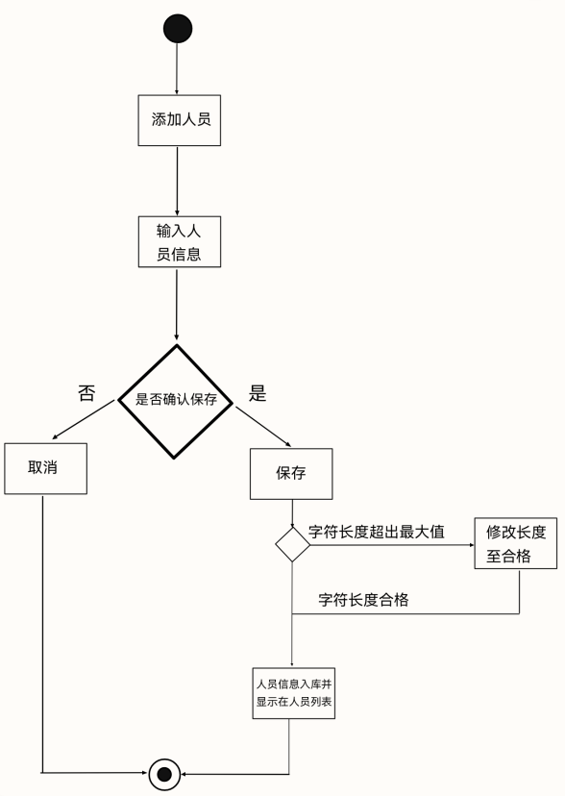 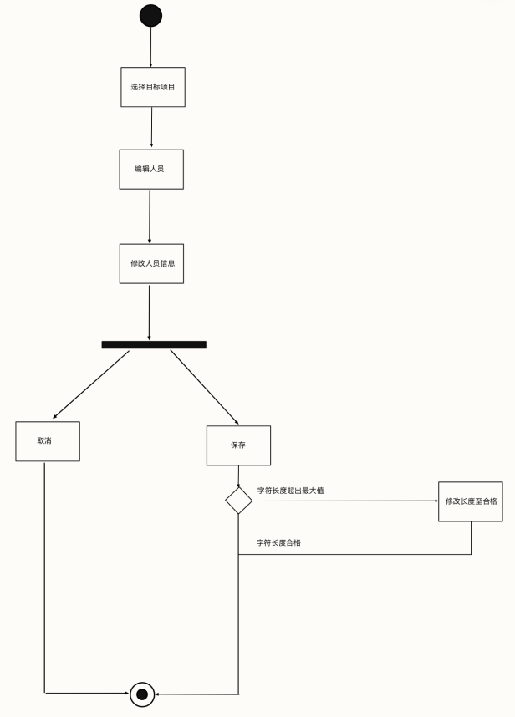

图3-2-2 添加人员活动图 图3-2-3 编辑人员活动图

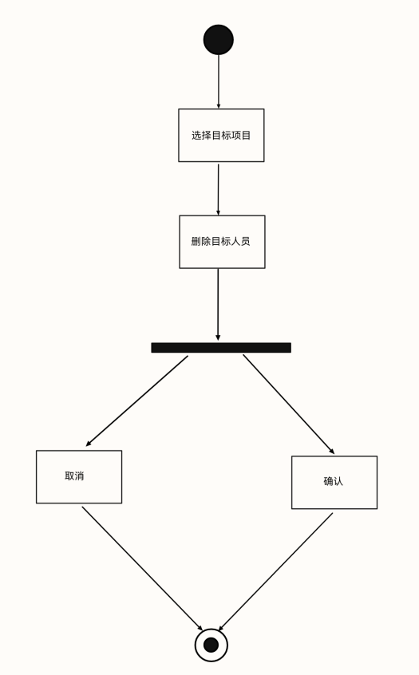 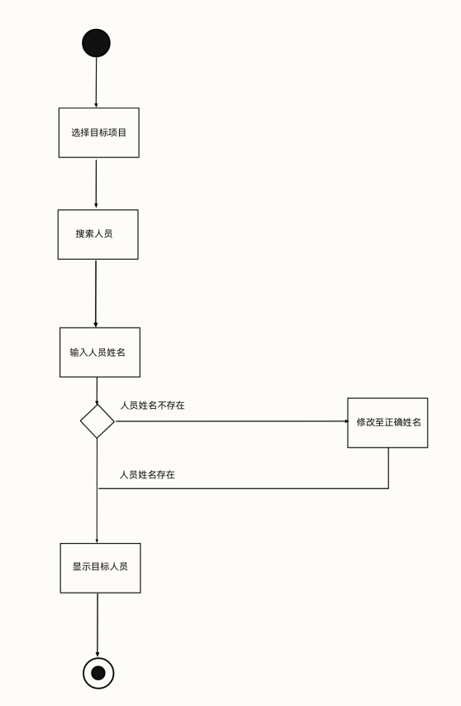

图3-2-4 删除人员活动图 图3-2-5 搜索人员活动图

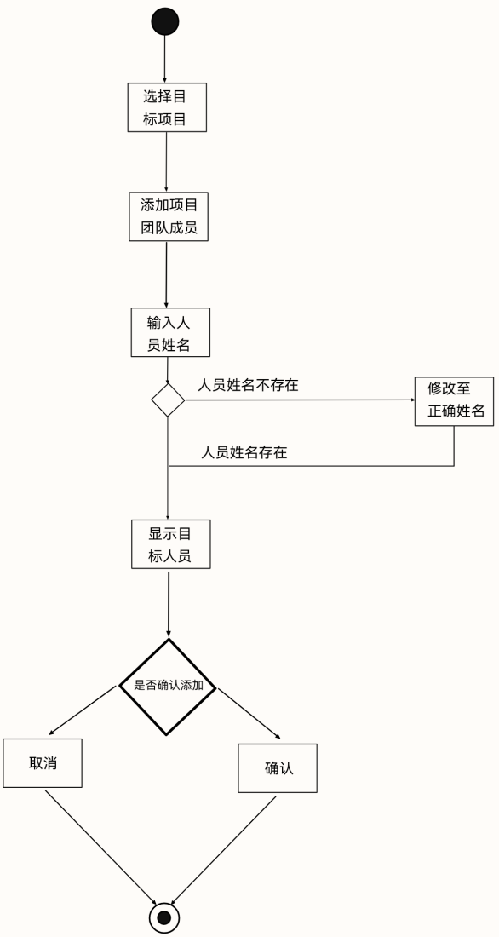 图3-2-6 添加项目团队成员活动图

### 成本管理

成本管理模块用例图如图3-3-1所示：

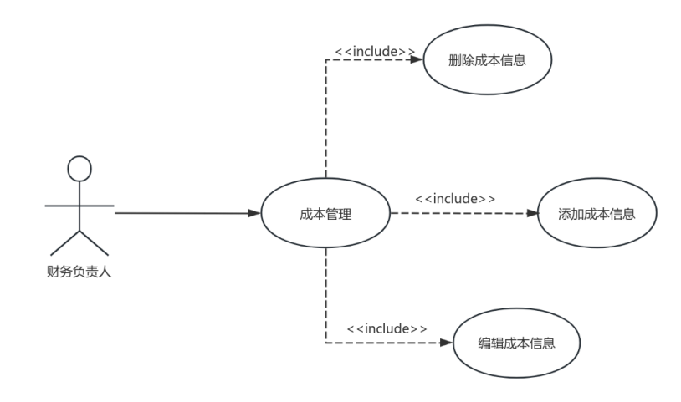

图3-3-1

1. 预算管理：允许用户设置项目的预算，如表3-3-1所示：

表3-3-1

|  |  |
| --- | --- |
| 用例 | 上传项目预算与成本 |
| 用例编号 | SF03001 |
| 主执行者 | 财务负责人 |
| 目标 | 允许用户查看项目成本，与预算比较，及时调整以避免超支 |
| 前提条件 | 执行者已登录并且账号身份为财务负责人 |
| 触发事件 | 在成本管理列表，用户点击“上传成本”按键，并在界面中输入项目成本相关信息，最后点击“保存”按键 |
| 基本事件流 | 1. 用户点击“上传成本”按键； 2. 系统弹出项目列表和创建项目按键； 3. 用户在界面点击要上传的项目进行上传成本信息，若项目未创建，可以点击“新建项目并上传”按键新建项目并且上传成本信息，新建的项目存入数据库并显示在项目列表中； 4. 系统弹出项目成本编辑界面； 5. 用户在界面中输入项目的名称、上报时间、上报地点、上报人员、项目预算以及人工、材料、设备租赁等已完成成本的详细描述等信息，也可以附上图片等附件； 6. 用户点击“保存”按键； 7. 填写的信息存入数据库，显示在成本管理列表中。 |
| 异常事件流 | 1. 用户在点击“保存”前取消操作，信息未成功添加； 2. 用户输入字符长度大于规定长度； 3. 项目名称属性的输入值为空。 |

1. 成本跟踪：用户能够记录和跟踪项目各个方面的成本，包括人力、材料、设备租赁等，如表3-3-2所示：

表3-3-2

|  |  |
| --- | --- |
| 用例 | 成本数据更新 |
| 用例编号 | SF03002 |
| 主执行者 | 财务负责人 |
| 目标 | 更新已添加项目的成本数据 |
| 前提条件 | 1. 执行者已登录并且账号身份为财务负责人 2. 已经有已添加的项目 |
| 触发事件 | 用户进入成本管理界面，点击“编辑”按键，点击要编辑的项目 |
| 基本事件流 | 1. 用户点击“编辑”按键； 2. 用户点击要编辑的项目 3. 系统弹出编辑界面； 4. 用户在界面中可以上传要编辑项目新发生的成本和对原有成本数据更改。 5. 用户点击“保存”按键； |
| 异常事件流 | 用户在点击“保存”前取消操作，状态未成功更改； |

1. 成本监控：允许用户并监控实际成本与预算之间的差距，提供预算执行情况的报告和可视化图表，如表3-3-3所示：

表3-3-3

|  |  |
| --- | --- |
| 用例 | 检索项目成本数据 |
| 用例编号 | SF03003 |
| 主执行者 | 财务负责人 |
| 目标 | 能使用搜索框快速检索需要的项目 |
| 前提条件 | 相关项目已经存入数据库并显示在“成本管理”界面中的项目列表中。 |
| 触发事件 | 1. 用户进入“成本管理”界面，点击右上角的搜索框，输入关键字，点击查询； |
| 基本事件流 | 1. 用户进入“成本管理”，点击搜索框； 2. 用户输入文件关键字； 3. 点击查阅； 4. 系统将包含关键字的文件显示在“搜寻结果”界面中。 |
| 异常事件流 | 1. 数据库中无满足用户筛选条件的项目； |

各用例活动图如图3-3-2至图3-3-4所示：

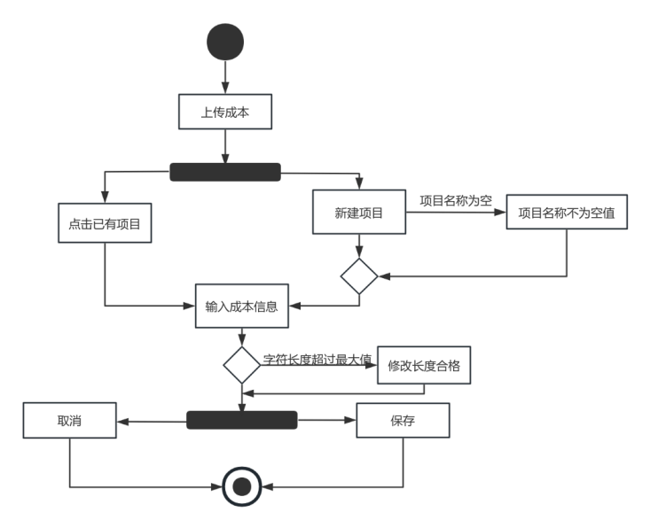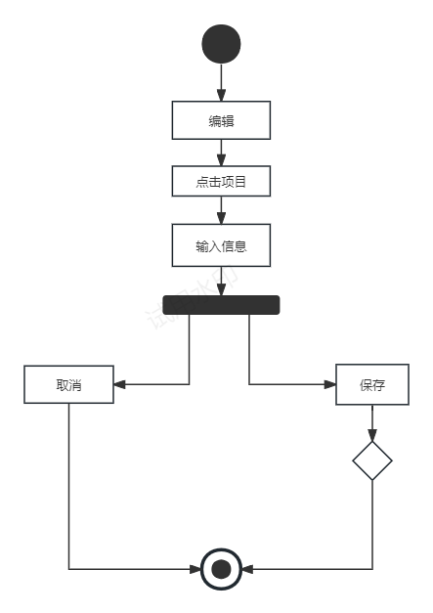

图3-3-2 上传项目预算与成本活动图 图3-3-3 成本数据更新活动图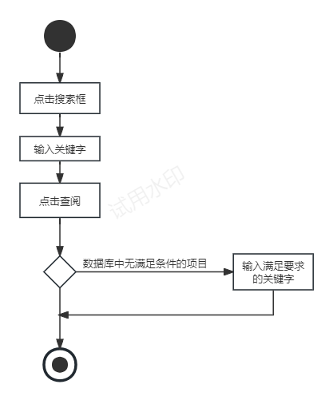图3-3-4 检索项目成本数据图

### 质量管理

质量管理模块用例图如图3-4-1所示：

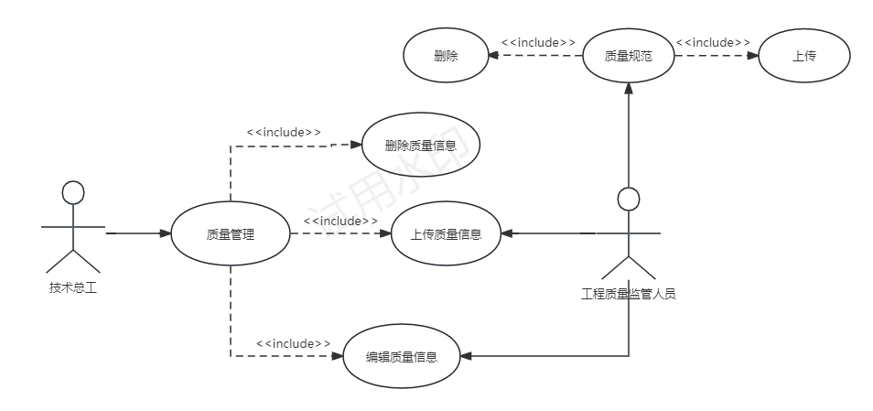

图3-4-1

1. 质量计划制定：允许用户上传项目的质量管理计划，包括质量目标、质量标准、质量控制措施等内容，如表3-4-1所示：

表3-4-1

|  |  |
| --- | --- |
| 用例 | 上传质量规范 |
| 用例编号 | SF04001 |
| 主执行者 | 工程质量管理人员 |
| 目标 | 能上传本地相关合同文件、标准、规范、规程及有关制度和办法的相关原件和评估。 |
| 前提条件 | 执行者已登录并且账号身份为工程质量管理人员和主管 |
| 触发事件 | 用户进入“质量管理”界面，点击“质量规范”列表，点击“上传质量规范”按钮。 |
| 基本事件流 | 1. 用户在“质量管理”界面点击“质量规范”列表； 2. 用户点击“上传质量规范”按钮； 3. 系统弹出上传文件索引界面； 4. 用户选择需要上传的文件； 5. 用户点击“上传”按键； 6. 文件进入数据库，并显示在“质量管理”界面。 |
| 异常事件流 | 1. 用户在点击“上传”前取消操作，状态未成功更改； 2. 数据库不支持储存用户上传的文件格式。 |

1. 质量检查与验收：提供质量检查和验收的功能，包括定期检查、临时检查和最终验收等，记录检查结果并生成相应的报告，如表3-4-2所示：

表3-4-2

|  |  |
| --- | --- |
| 用例 | 上传项目质量信息 |
| 用例编号 | SF04002 |
| 主执行者 | 技术总工和工程质量管理人员 |
| 目标 | 允许用户跟踪项目成本，与预算比较，及时调整以避免超支 |
| 前提条件 | 执行者已登录并且账号身份为技术总工 |
| 触发事件 | 在质量管理界面，用户点击“上传质量”按键，并在界面中输入项目质量相关信息，最后点击“保存”按键 |
| 基本事件流 | 1. 用户点击“上传质量”按键； 2. 系统弹出项目列表和创建项目按键； 3. 用户在界面点击要上传的项目进行上传成本信息，若项目未创建，可以点击“新建项目并上传”按键新建项目并且上传成本信息，新建的项目存入数据库并显示在项目列表中； 4. 系统弹出项目质量编辑界面； 5. 用户在界面中输入项目的名称、上报时间、上报地点、上报人员编制质量计划和实施情况，施工过程的质量检查情况,分项工程质量检验评定(自检),质量报表,指导班组质量自检、互检、交接工作情况。来自驻地监理工程师的各种质量检查验收等信息，也可以附上图片等附件； 6. 用户点击“保存”按键； 7. 填写的信息存入数据库，显示在项目列表中。 |
| 异常事件流 | 1. 用户在点击“保存”前取消操作，信息未成功添加； 2. 用户输入字符长度大于规定长度； 3. 项目名称属性的输入值为空。 |

1. 问题跟踪与处理：允许用户记录和跟踪项目中出现的质量问题，包括问题描述、责任人、解决方案等信息，如表3-4-3所示：

表3-4-3

|  |  |
| --- | --- |
| 用例 | 更新项目质量信息 |
| 用例编号 | SF04003 |
| 主执行者 | 技术总工和工程质量管理人员 |
| 目标 | 更新已添加项目的质量数据 |
| 前提条件 | 1. 执行者已登录并且账号身份为技术总工和工程质量管理人员 2. 已经有已添加的项目 |
| 触发事件 | 用户进质量管理界面，点击项目列表，点击“编辑”按键，点击要编辑的项目 |
| 基本事件流 | 1. 用户在质量管理界面中点击项目列表 2. 用户点击“编辑”按键； 3. 用户点击要编辑的项目 4. 系统弹出编辑界面； 5. 用户在界面中可以上传更新项目施工情况、质量检验等信息，并对原来的数据进行改正 6. 用户点击“保存”按键； |
| 异常事件流 | 用户在点击“保存”前取消操作，状态未成功更改； |

1. 查看检索项目质量情况：如表3-4-4所示：

表3-4-4

|  |  |
| --- | --- |
| 用例 | 检索相关项目的质量情况 |
| 用例编号 | SF04004 |
| 主执行者 | 技术总工和工程质量管理人员 |
| 目标 | 能使用搜索框快速检索需要的项目 |
| 前提条件 | 相关项目已经存入数据库并显示在“质量管理”界面中的项目列表中。 |
| 触发事件 | 1. 用户进入“质量管理”界面，点击右上角的搜索框，输入关键字，点击查询； |
| 基本事件流 | 1. 用户进入“质量管理”，点击搜索框； 2. 用户输入文件关键字； 3. 点击查阅； 4. 系统将包含关键字的文件显示在“搜寻结果”界面中。 |
| 异常事件流 | 1. 数据库中无满足用户筛选条件的项目； |

各用例活动图如图3-4-2至图3-4-5所示：

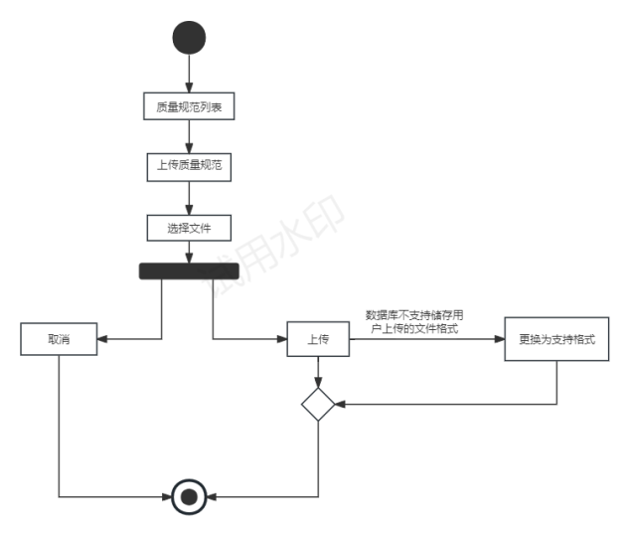 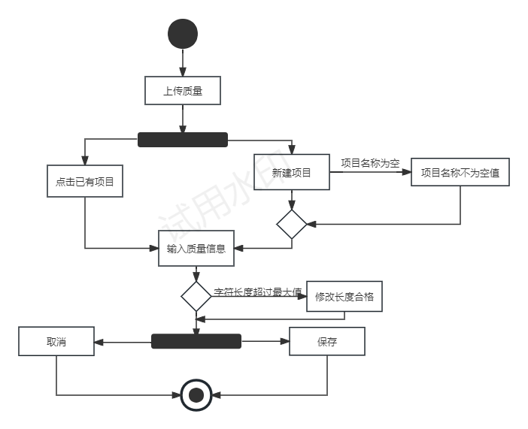

图3-4-2 上传质量规范活动图 图3-4-3 上传项目质量信息活动图

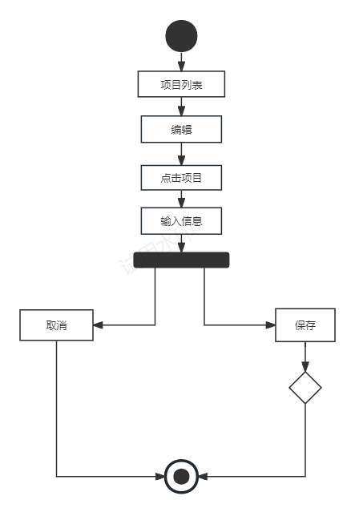 

图3-4-4 更新项目质量信息活动图 图3-4-5 检索相关项目的质量情况

### 安全管理

安全管理模块用例图如图3-5-1所示：

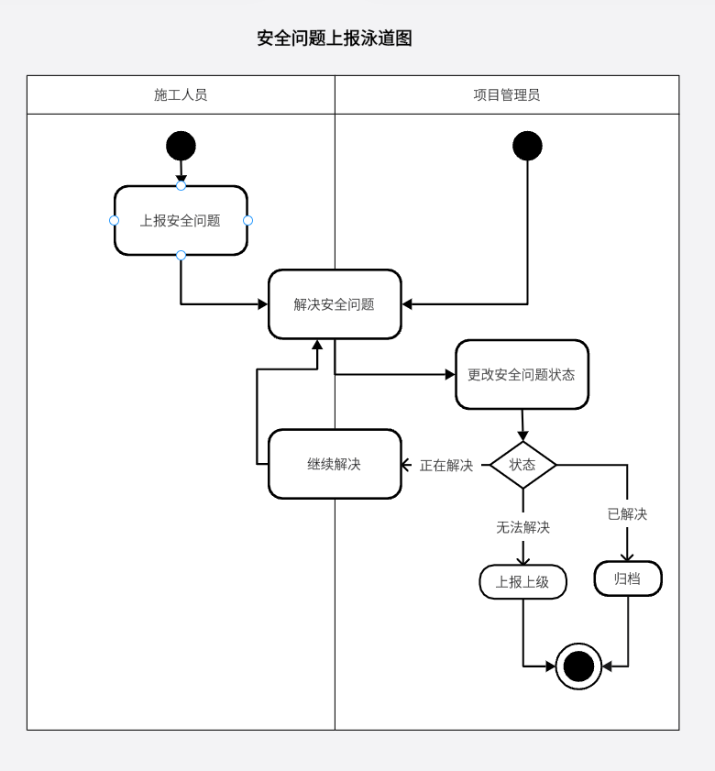

图3-5-1

1. 事故报告：提供事故报告功能，让用户记录并上报项目中发生的安全事故，如表3-5-1所示：

表3-5-1

|  |  |
| --- | --- |
| 用例 | 上报安全问题 |
| 用例编号 | SF05001 |
| 主执行者 | 施工人员、项目管理者 |
| 目标 | 上报发现的安全问题和隐患，使其显示在安全问题列表中 |
| 前提条件 | 执行者已登录并且账号身份为施工人员 |
| 触发事件 | 用户点击“上报安全问题”按键，并在界面中输入安全问题的相关信息，最后点击“保存”按键 |
| 基本事件流 | 1. 用户点击“上报安全问题”按键； 2. 系统弹出安全问题编辑界面； 3. 用户在界面中输入问题的名称、上报时间、上报地点、上报人员以及问题的详细描述等信息，也可以附上图片等附件； 4. 用户点击“保存”按键； 5. 填写的信息存入数据库，显示在安全问题列表中，默认状态为“未解决”。 |
| 异常事件流 | 1. 用户在点击“保存”前取消操作，信息未成功添加； 2. 用户输入字符长度大于规定长度； 3. 一些属性的输入值为空。 |

1. 更新安全问题处理状态，允许用户解决安全问题后，将已解决的安全问题从列表移除，如表3-5-2所示：

表3-5-2

|  |  |
| --- | --- |
| 用例 | 更改安全问题状态 |
| 用例编号 | SF05002 |
| 主执行者 | 项目管理者 |
| 目标 | 在解决掉实际的安全问题后，能同步在云端展示 |
| 前提条件 | 1. 执行者已登录并且账号身份为项目安全员和主管 2. 安全问题存在于问题列表 |
| 触发事件 | 用户进入“安全问题列表”界面，点击问题的名称 |
| 基本事件流 | 1. 用户点击问题名称； 2. 系统弹出安全问题编辑界面； 3. 用户在界面中可以更改安全问题的状态。其中安全问题可以有四种状态：待解决 整改中 已消除 无法解决。 4. 用户点击“保存”按键； 5. 安全问题状态更新，可以通过不同的状态分类索引进行搜索。 |
| 异常事件流 | 用户在点击“保存”前取消操作，状态未成功更改； |

### 文档管理

文档管理模块用例图如图3-6-1所示：

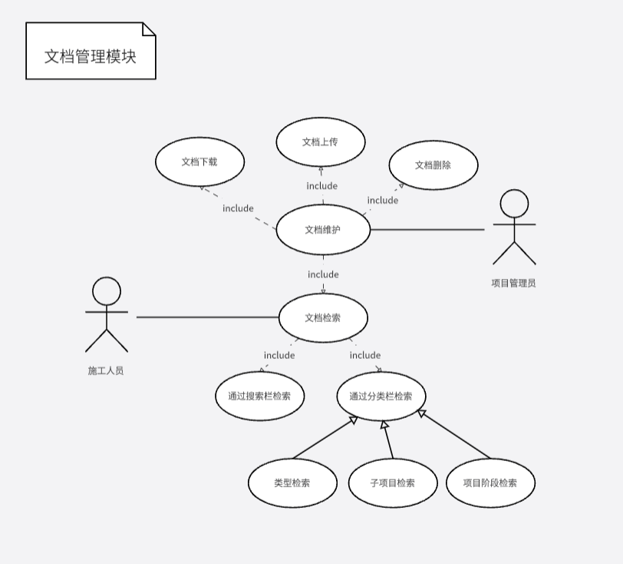

图3-6-1

1. 文件上传与下载：允许用户上传和下载项目相关的文件，包括设计文件、合同文件、会议记录、报告文档等，如表3-6-1和表3-6-2所示：

表3-6-1

|  |  |
| --- | --- |
| 用例 | 上传文件 |
| 用例编号 | SF06001 |
| 主执行者 | 项目管理者 |
| 目标 | 能上传本地相关项目规范文件、检查报告等以供参考、查阅 |
| 前提条件 | 执行者已登录并且账号身份为中基层管理者和主管 |
| 触发事件 | 用户进入“安全文件列表”界面，点击“上传文件”按钮 |
| 基本事件流 | 1. 用户点击“上传文件”按钮； 2. 系统弹出上传文件索引界面； 3. 用户为所上传的文件指定三个属性： 4. 上传文件的类型：图纸、规范、报告、合同、视频、日志、记录、其他； 5. 上传文件所属子项目：立项文件、勘察测绘和设计文件、质量控制文件、投资控制文件、安全管理文件、监理管理文件、招投标文件、建筑用地征地文件、其他文件； 6. 上传文件所属的项目阶段：工程建设前期阶段、工程建设准备阶段、工程建设实施阶段、工程验收与保修阶段和终结阶段 7. 用户点击确认，弹出选择本地文件界面； 8. 用户选择需要上传的文件； 9. 用户点击“上传”按键； 10. 文件进入数据库，并显示在“文件列表”界面。 |
| 异常事件流 | 1. 用户在点击“上传”前取消操作，状态未成功更改； 2. 数据库不支持储存用户上传的文件格式。 |

表3-6-2

|  |  |
| --- | --- |
| 用例 | 下载相关文件 |
| 用例编号 | SF06002 |
| 主执行者 | 施工人员、项目管理者 |
| 目标 | 能够将云端的相关文件下载至本地 |
| 前提条件 | 相关文件已经存入数据库并显示在“安全文件列表”界面 |
| 触发事件 | 用户进入“安全文件列表”界面，点击相关问题对应的“下载”按钮 |
| 基本事件流 | 1. 用户点击“下载”按钮； 2. 系统弹出下载索引界面； 3. 用户选择下载地址； 4. 目标文件下载至本地。 |
| 异常事件流 | 1. 用户点击右上角的“x”,下载文件操作终止； 2. 网络卡顿，未下载成功。 |

1. 删除文件：支持授权用户删除文件，如表3-6-3所示：

表3-6-3

|  |  |
| --- | --- |
| 用例 | 删除相关文件 |
| 用例编号 | SF06003 |
| 主执行者 | 项目管理者 |
| 目标 | 能够删除错误的、冗余的相关项目安全规范文件、检查报告 |
| 前提条件 | 1. 执行者已登录并且账号身份为中基层管理者和主管 2. 相关文件已经存入数据库并显示在“文件列表”界面 |
| 触发事件 | 用户进入“安全文件列表”界面，点击相关问题对应的“删除”按钮 |
| 基本事件流 | 1. 用户点击“删除”按钮； 2. 系统弹出“是否删除”界面 3. 用户点击“确认”按键； 4. 目标文件在数据库和文件列表中删除。 |
| 异常事件流 | 用户点击“取消”按钮，则文件删除操作取消 |

1. 文件检索：提供文件搜索功能，让用户通过关键词、文件类型等条件快速定位需要的文件，提高文件查找效率如表3-6-4所示：

表3-6-4

|  |  |
| --- | --- |
| 用例 | 检索相关文件 |
| 用例编号 | SF06004 |
| 主执行者 | 施工人员、项目管理者 |
| 目标 | 能使用搜索框快速检索需要的文件，同时能通过分类筛选的方式快速找到满足分类要求的文件 |
| 前提条件 | 相关文件已经存入数据库并显示在“文件列表”界面 |
| 触发事件 | 1. 用户进入“文件列表”界面，点击右上角的搜索框，输入关键字，点击查询； 2. 用户进入“文件列表”界面，点击右侧相应的分类方式方框，点击具体的分类方式。 |
| 基本事件流 | 1. 通过搜索框检索文件 2. 用户进入“文件列表”，点击搜索框； 3. 用户输入文件关键字； 4. 点击查阅； 5. 系统将包含关键字的文件显示在“搜寻结果”界面中。 6. 通过分类栏检索文件 7. 用户进入“文件列表”界面，点击界面右侧的三个方框（类型、子项目、项目阶段），方框弹出包含具体属性的下拉条供用户选择； 8. 用户点击具体属性； 9. 系统将符合具体属性的文件展示在“搜寻结果”界面中； 10. 用户可以重复2-3步操作； 11. 若用户选择多个属性，系统筛选同时满足所有条件的文件。 |
| 异常事件流 | 1. 数据库中无满足用户筛选条件的文件； 2. 用户先通过搜索框进行检索，再通过分类栏进行检索；或者先通过分类栏进行检索，再通过搜索框进行检索。 |

各用例活动图如图3-6-2至图3-6-5所示：

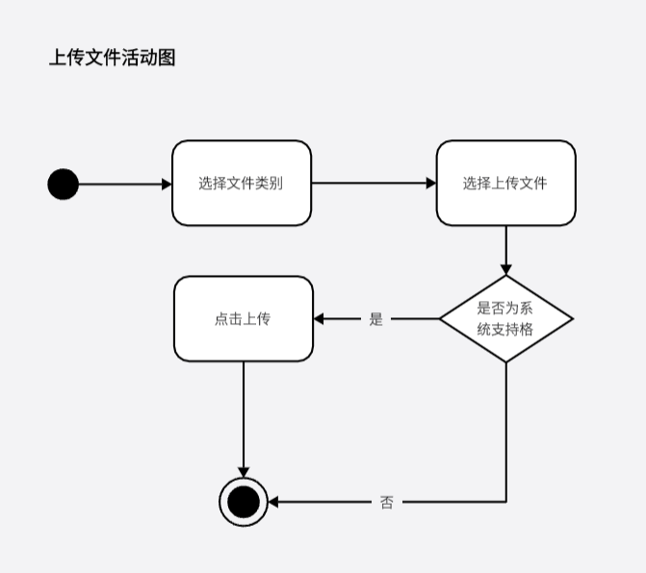 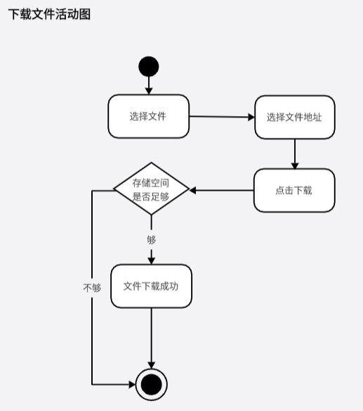

图3-6-2 上传文件活动图 图3-6-3 下载文件活动图

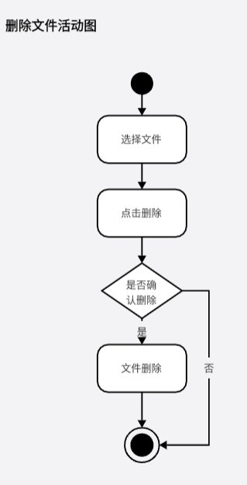 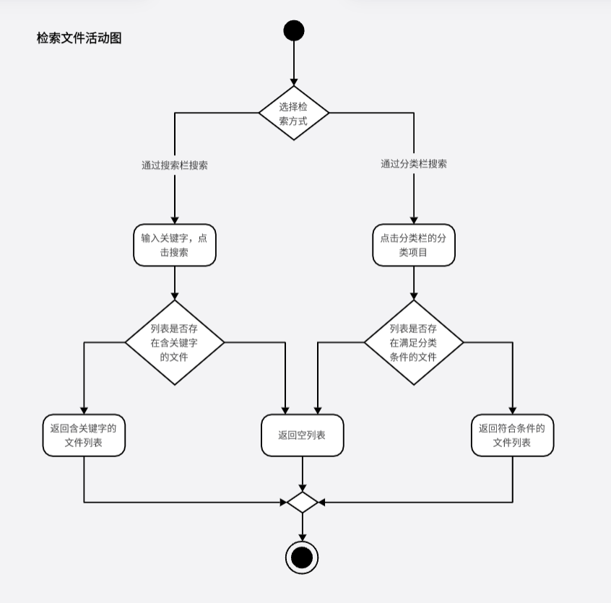

图3-6-4 删除文件活动图 图3-6-5 检索文件活动图

## 软硬件及外部系统接口需求

### 用户界面

系统应提供一个外观美观、大方、直观且操作简单的用户界面，以确保用户体验。为实现这一目标，应考虑以下方面：

1. 用户界面设计应采用响应式设计原则，以确保在不同设备和分辨率下的良好显示和交互体验。
2. 用户界面应符合无障碍设计原则，确保对于不同能力的用户都能够友好易用。
3. 保持用户界面的一致性，使用户能够更容易地理解和使用系统的各个部分。

### 硬件需求

系统运行于移动终端硬件上，硬件配置应符合以下原则：

1. 具有高可靠性、可用性和安全性。
2. 兼容各种类型的移动终端硬件，包括不同厂商和型号的设备。
3. 在运行时尽量减少对硬件资源（如内存、处理器等）的消耗，以提高系统性能和稳定性。

**3.2.3.** **运行环境**

系统运行的环境应包括：

1. Web 浏览器：支持Chrome、Opera、Safari、Firefox及任何支持HTML5标准的浏览器。
2. 标准分辨率：支持1024*768、1920*1080、2K分辨率。

## 其他非功能需求

### 性能需求

系统的性能需求包括：

1. 响应时间：对于常见操作，系统应在用户发起请求后的2秒内给予响应。
2. 并发用户支持：系统应能够同时支持多个用户的访问和操作，保证在高并发情况下的稳定性和性能表现。
3. 数据处理速度：系统在处理大量数据时应具备高效的处理能力，如快速地执行数据查询、计算和分析等操作。

### 质量属性

#### 安全性

1. 身份验证与授权：系统应提供有效的身份验证机制，确保只有经过授权的用户能够访问系统，并根据用户角色分配相应的权限。
2. 数据保护：系统应采取必要的措施保护用户数据的机密性、完整性和可用性，如加密存储敏感数据、定期备份数据等。
3. 防止恶意攻击：系统应具备防止常见的网络攻击手段，如SQL注入、跨站脚本攻击等，以确保系统的稳定性和安全性。
4. 审计与监控：系统应具备审计和监控功能，能够记录用户操作日志和系统事件，及时发现和应对安全威胁和异常情况。
5. 数据隔离：系统应实现不同用户之间数据的隔离，确保用户之间的数据不会相互干扰或泄露。

#### 灵活性

1. 跨平台兼容性：系统应具备跨平台兼容性，能够在不同操作系统和设备上运行，包括桌面、移动和云端环境。
2. 模块化设计：系统应采用模块化设计和组件化开发，以支持灵活的功能扩展和定制，以及更容易的系统集成和部署。
3. 配置和定制选项：系统应提供丰富的配置选项和定制功能，以满足不同用户和组织的特定需求和偏好，提高系统的灵活性。

#### 可靠性

1. 稳定性：系统应保持稳定运行，在不受外部干扰的情况下能够持续运行一段长时间，直至达到预期的维护时间或故障发生。
2. 故障预防：系统应具备预防故障的机制，通过有效的代码编写、错误检测和纠正、以及系统健康检查等方式，最大程度地减少系统故障的发生。
3. 备份与恢复：系统应具备备份和恢复功能，能够定期备份系统数据，并在需要时快速恢复到备份状态，以确保数据的安全性和可靠性。

#### 易用性

1. 操作简易性：用户应能够快速理解系统的操作流程，并能够在不经过过多培训的情况下进行操作。系统的界面应简洁明了，按钮和菜单布局应合理，以降低用户的学习成本。
2. 用户满意度：用户对系统的易用性应感到满意，能够在操作过程中轻松找到需要的功能和信息，并且不会因为操作复杂而产生挫败感。
3. 培训需求：系统应提供清晰、易懂的用户帮助文档和培训材料，以帮助新用户快速上手并熟练使用系统。培训过的用户应能够在平均3分钟或最多5分钟的时间内完成常见操作。

#### 可维护性

1. 易于理解和修改：系统的代码和文档应具备良好的可读性和清晰度，使开发人员能够轻松理解系统的结构和实现细节，并快速进行修改和维护。
2. 规范化的代码和文档：系统的代码应符合规范化的编码标准，并配备相应的文档，以便于团队成员之间的合作和交流，以及后续维护和升级。
3. 易于测试：系统应具备良好的可测试性，包括提供易于编写和执行的测试用例，以及支持自动化测试和持续集成的功能。